实验报告三 栈和队列

班级__202305Z 学号__20231702 姓名___朱凯年___ 专业___计算机科学与技术（卓越培养计划）___________ ___

- 实验目的：
1．掌握栈和队列的存储结构的表示和实现方法。
2．掌握栈的入栈、出栈和队列的入队、出队等基本操作算法实现。
3．了解栈和队列在解决实际问题中的简单应用。

- 实验内容：

1、验证性实验：建立顺序栈、在顺序栈上实现入栈、出栈等操作。

顺序栈的接口可设计为如下：

public interface IStack<T> {
public void clear(); // 将一个已经存在的栈置成空

public boolean isEmpty(); // 测试栈是否为空

public int length();// 求栈中的数据元素个数并由函数返回其值

public T peek();// 查看栈顶对象而不移除它，返回栈顶对象

public T pop();// 移除栈顶对象并作为此函数的值返回该对象

public void push(T o) throws Exception;// 把项压入栈顶

public void display();// 打印函数，打印所有栈中的元素(栈底到栈顶)
}
顺序栈类代码：

template<class T>
class myStack {
std::vector<int> data;
public:
void clear() { data.clear(); }
bool isEmpty() { return data.empty(); }
int length() { return data.size(); }
T peek() {
if (isEmpty())return T();
return data.back();
}
T pop() {
if (isEmpty())return T();
T r = data.back();
data.pop_back();
return r;
}
void push(T a) {
data.push_back(a);
}
void display() {
for (T x : data)
std::cout << x << ' ';
}
};

测试类代码：

#include <bits/stdc++.h>

#define ranges std::ranges
#define views std::views

using u32 = unsigned;
using i64 = long long;
using u64 = unsigned long long;

using pii = std::pair<int, int>;
using a3 = std::array<int, 3>;
using a4 = std::array<int, 4>;

const int N = 1e6;
const int MAXN = 1e6 + 10;
const int inf = 1e9;
// const int mod = 1e9 + 7;
const int mod = 998244353;

template<class T>
class myStack {
std::vector<int> data;
public:
void clear() { data.clear(); }
bool isEmpty() { return data.empty(); }
int length() { return data.size(); }
T peek() { return data.back(); }
T pop() {
if (isEmpty())return T();
T r = data.back();
data.pop_back();
return r;
}
void push(T a) {
data.push_back(a);
}
void display() {
for (T x : data)
std::cout << x << ' ';
}
};

void solve() {
myStack<int> stack;
std::cout << stack.isEmpty() << '\n';
stack.push(1);
std::cout << stack.length() << '\n';
stack.push(2);
stack.display();
std::cout << '\n';
std::cout << stack.peek() << '\n';
stack.pop();
std::cout << stack.pop() << '\n';
stack.push(3);
std::cout << stack.length() << '\n';
stack.clear();
std::cout << stack.length() << '\n';
}

signed main() {
std::ios::sync_with_stdio(false);
std::cin.tie(0), std::cout.tie(0);
int t = 1;
while (t--) {
solve();
}
return 0;
}

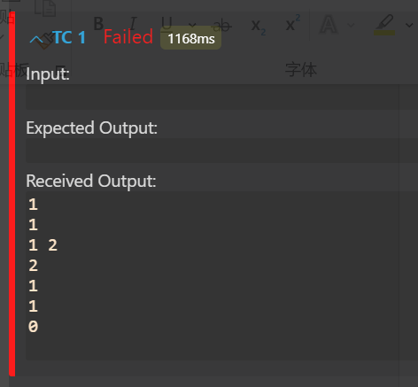

运行结果截图：

2、验证性实验：建立链式栈、在链式栈上实现入栈、出栈等操作。

链式栈类代码：

template<class T>
class myStack {
struct node
{
T data = 0;
node* next = nullptr;
node() {}
node(T d, node* n) :data(d), next(n) {}
}root;
int len = 0;
public:
void clear() { root.next = nullptr;len = 0; }
bool isEmpty() { return root.next == nullptr; }
int length() { return len; }
T peek() {
if (isEmpty())return T();
return root.next->data;
}
T pop() {
if (isEmpty())return T();
node r = *root.next;
root.next = r.next;
len--;
return r.data;
}
void push(T x) {
root.next = new node(x, root.next);
len++;
}
void display() {
auto x = root.next;
while (x) {
std::cout << x->data << " ";
x = x->next;
}
}
};

测试类代码：

#include <bits/stdc++.h>

#define ranges std::ranges
#define views std::views

using u32 = unsigned;
using i64 = long long;
using u64 = unsigned long long;

using pii = std::pair<int, int>;
using a3 = std::array<int, 3>;
using a4 = std::array<int, 4>;

const int N = 1e6;
const int MAXN = 1e6 + 10;
const int inf = 1e9;
// const int mod = 1e9 + 7;
const int mod = 998244353;

template<class T>
class myStack {
struct node
{
T data = 0;
node* next = nullptr;
node() {}
node(T d, node* n) :data(d), next(n) {}
}root;
int len = 0;
public:
void clear() { root.next = nullptr;len = 0; }
bool isEmpty() { return root.next == nullptr; }
int length() { return len; }
T peek() {
if (isEmpty())return T();
return root.next->data;
}
T pop() {
if (isEmpty())return T();
node r = *root.next;
root.next = r.next;
len--;
return r.data;
}
void push(T x) {
root.next = new node(x, root.next);
len++;
}
void display() {
auto x = root.next;
while (x) {
std::cout << x->data << " ";
x = x->next;
}
}
};

void solve() {
myStack<int> stack;
std::cout << stack.isEmpty() << '\n';
stack.push(1);
std::cout << stack.length() << '\n';
stack.push(2);
stack.display();
std::cout << '\n';
std::cout << stack.peek() << '\n';
stack.pop();
std::cout << stack.pop() << '\n';
stack.push(3);
std::cout << stack.length() << '\n';
stack.clear();
std::cout << stack.length() << '\n';
}

signed main() {
std::ios::sync_with_stdio(false);
std::cin.tie(0), std::cout.tie(0);
int t = 1;
while (t--) {
solve();
}
return 0;
}

运行结果截图：

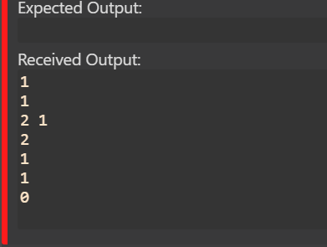

3、验证性实验：建立顺序循环队列、在顺序循环队列上实现入队列、出队列等操作。

顺序循环队列的接口可设计为如下：

public interface IQueue<T> {
public void clear(); // 将一个已经存在的队列置成空

public boolean isEmpty(); // 测试队列是否为空

public int length();// 求队列中的数据元素个数并由函数返回其值

public T peek();// 查看队列的头而不移除它，返回队列顶对象，如果此队列为空，则返回 null

public T delete();// 移除队列的头并作为此函数的值返回该对象，如果此队列为空，则返回 null

public void insert(T o) throws Exception;// 把指定的元素插入队列

public void display();// 打印函数，打印所有队列中的元素(队列头到队列尾)
}

顺序循环队列类代码：

template<class T>
class IQueue {
std::vector<T> data;
int size = 0;
int len = 0, head = 0, tail = 0;
public:
IQueue(int size) {
if (size < 0)size = 1;
data.resize(size);
this->size = size;
}
void clear() {
head = tail = 0;
len = 0;
}
bool isEmpty() {
return len == 0;
}
int length() {
return len;
}
T peek() {
if (len == 0)return T();
return data[head];
}
T del() {
if (len == 0)return T();
auto r = data[tail];
tail = (tail + 1) % size;
len--;
return r;
}
void insert(T x) {
if (len == size)return;
data[head] = x;
head = (head + 1) % size;
len++;
}
void display() {
std::vector<T> res;
for (int i = tail;i != head;i = (i + 1) % size) {
res.push_back(data[i]);
}
ranges::reverse(res);
for (T x : res)std::cout << x << " ";
}
};

测试类代码：

#include <bits/stdc++.h>

#define ranges std::ranges
#define views std::views

using u32 = unsigned;
using i64 = long long;
using u64 = unsigned long long;

using pii = std::pair<int, int>;
using a3 = std::array<int, 3>;
using a4 = std::array<int, 4>;

const int N = 1e6;
const int MAXN = 1e6 + 10;
const int inf = 1e9;
// const int mod = 1e9 + 7;
const int mod = 998244353;

template<class T>
class IQueue {
std::vector<T> data;
int size = 0;
int len = 0, head = 0, tail = 0;
public:
IQueue(int size) {
if (size < 0)size = 1;
data.resize(size);
this->size = size;
}
void clear() {
head = tail = 0;
len = 0;
}
bool isEmpty() {
return len == 0;
}
int length() {
return len;
}
T peek() {
if (len == 0)return T();
return data[head];
}
T del() {
if (len == 0)return T();
auto r = data[tail];
tail = (tail + 1) % size;
len--;
return r;
}
void insert(T x) {
if (len == size)return;
data[head] = x;
head = (head + 1) % size;
len++;
}
void display() {
std::vector<T> res;
for (int i = tail;i != head;i = (i + 1) % size) {
res.push_back(data[i]);
}
ranges::reverse(res);
for (T x : res)std::cout << x << " ";
}
};

void solve() {
IQueue<int> queue(3);
std::cout << queue.isEmpty() << '\n';
queue.insert(1);
std::cout << queue.length() << '\n';
queue.insert(2);
queue.display();
std::cout << '\n';
std::cout << queue.peek() << '\n';
queue.del();
std::cout << queue.del() << '\n';
queue.insert(3);
std::cout << queue.length() << '\n';
queue.clear();
std::cout << queue.length() << '\n';
}

signed main() {
std::ios::sync_with_stdio(false);
std::cin.tie(0), std::cout.tie(0);
int t = 1;
while (t--) {
solve();
std::cout << '\n';
}
return 0;
}

运行结果截图：

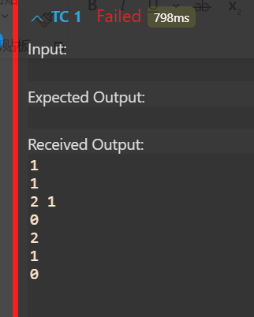

4、验证性实验：建立链式队列、在链式队列上实现入队列、出队列等操作。

链式队列类代码：

template<class T>
class IQueue {
struct node
{
T data;
node* next;
bool operator== (node x) {
return this == &x;
}
}*head, * tail;
int len = 0;
public:
IQueue() {
tail = head = new node();
}
void clear() {
tail = head;
len = 0;
}
bool isEmpty() {
return head == tail;
}
int length() {
return len;
}
T peek() {
if (len == 0)return T();
return tail->data;
}
T del() {
if (len == 0)return T();
auto r = tail->data;
tail = tail->next;
len--;
return r;
}
void insert(T x) {
head->data = x;
// std::cout << tail->data << ' ' << x << '\n';
head = head->next = new node();
len++;
}
void display() {
std::vector<T> res;
for (auto i = tail;i != head;i = i->next) {
res.push_back(i->data);
}
ranges::reverse(res);
for (T x : res)std::cout << x << " ";
}
};

测试类代码：
#include <bits/stdc++.h>

#define ranges std::ranges
#define views std::views

using u32 = unsigned;
using i64 = long long;
using u64 = unsigned long long;

using pii = std::pair<int, int>;
using a3 = std::array<int, 3>;
using a4 = std::array<int, 4>;

const int N = 1e6;
const int MAXN = 1e6 + 10;
const int inf = 1e9;
// const int mod = 1e9 + 7;
const int mod = 998244353;

template<class T>
class IQueue {
struct node
{
T data;
node* next;
bool operator== (node x) {
return this == &x;
}
}*head, * tail;
int len = 0;
public:
IQueue() {
tail = head = new node();
}
void clear() {
tail = head;
len = 0;
}
bool isEmpty() {
return head == tail;
}
int length() {
return len;
}
T peek() {
if (len == 0)return T();
return tail->data;
}
T del() {
if (len == 0)return T();
auto r = tail->data;
tail = tail->next;
len--;
return r;
}
void insert(T x) {
head->data = x;
// std::cout << tail->data << ' ' << x << '\n';
head = head->next = new node();
len++;
}
void display() {
std::vector<T> res;
for (auto i = tail;i != head;i = i->next) {
res.push_back(i->data);
}
ranges::reverse(res);
for (T x : res)std::cout << x << " ";
}
};

void solve() {
IQueue<int> queue;
std::cout << queue.isEmpty() << '\n';
queue.insert(1);
std::cout << queue.length() << '\n';
queue.insert(2);
queue.display();
std::cout << '\n';
std::cout << queue.peek() << '\n';
queue.del();
std::cout << queue.del() << '\n';
queue.insert(3);
std::cout << queue.length() << '\n';
queue.clear();
std::cout << queue.length() << '\n';
}

signed main() {
std::ios::sync_with_stdio(false);
std::cin.tie(0), std::cout.tie(0);
int t = 1;
while (t--) {
solve();
std::cout << '\n';
}
return 0;
}

运行结果截图：

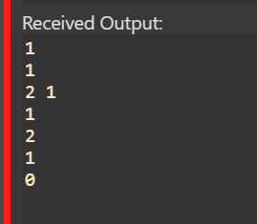

3、设计性实验：栈的应用，将十进制数转换成二进制数：输入一个十进制数，返回一个存放相应二进制数的栈，其中二进制数的最高位位于栈顶，将栈顶至栈底的数据元素依次输出，即为所转换的二进制数。

实现代码：

i64 n;std::cin >> n;
std::stack<bool> st;
while (n) {
st.push(n & 1);
n >>= 1;
}
while (st.size()) {
std::cout << st.top();
st.pop();
}

测试代码：

#include <bits/stdc++.h>

#define ranges std::ranges
#define views std::views

using u32 = unsigned;
using i64 = long long;
using u64 = unsigned long long;

using pii = std::pair<int, int>;
using a3 = std::array<int, 3>;
using a4 = std::array<int, 4>;

const int N = 1e6;
const int MAXN = 1e6 + 10;
const int inf = 1e9;
// const int mod = 1e9 + 7;
const int mod = 998244353;

void solve() {
i64 n;std::cin >> n;
std::stack<bool> st;
while (n) {
st.push(n & 1);
n >>= 1;
}
while (st.size()) {
std::cout << st.top();
st.pop();
}
}

signed main() {
std::ios::sync_with_stdio(false);
std::cin.tie(0), std::cout.tie(0);
int t = 1;std::cin >> t;
while (t--) {
solve();
std::cout << '\n';
}
return 0;
}

运行结果截图：

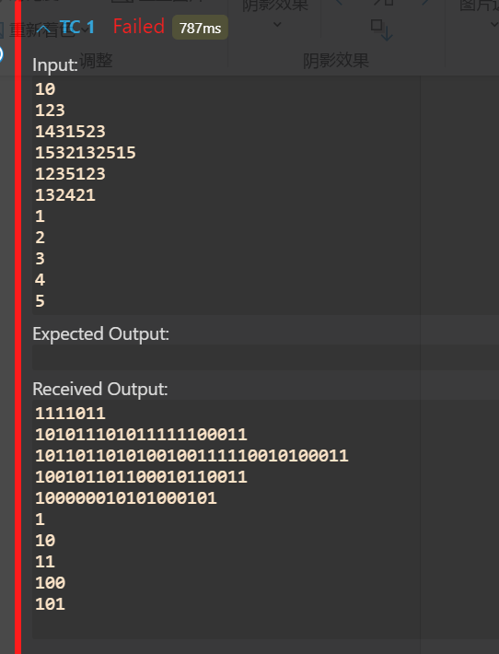

4、设计性实验： 编写一个函数判断一个字符序列是否为回文序列，所谓回文序列就是正读与反读都相同的字符序列，测试数据：abba和abdba均是回文序列abcdedcbe。要求只使用栈来实现。

实现代码：

#include <bits/stdc++.h>

#define ranges std::ranges
#define views std::views

using u32 = unsigned;
using i64 = long long;
using u64 = unsigned long long;

using pii = std::pair<int, int>;
using a3 = std::array<int, 3>;
using a4 = std::array<int, 4>;

const int N = 1e6;
const int MAXN = 1e6 + 10;
const int inf = 1e9;
// const int mod = 1e9 + 7;
const int mod = 998244353;

void solve() {
int n;std::cin >> n;
std::string s;std::cin >> s;
std::stack<char> st;
for (int i = 0;i < n / 2;++i) {
st.push(s[i]);
}
for (int i = n / 2 + (n & 1);i < n;++i) {
if (st.top() != s[i]) {
std::cout << "NO";
return;
}
st.pop();
}
std::cout << "YES";
}

signed main() {
std::ios::sync_with_stdio(false);
std::cin.tie(0), std::cout.tie(0);
int t;std::cin >> t;
while (t--) {
solve();
std::cout << '\n';
}
return 0;
}

测试代码：

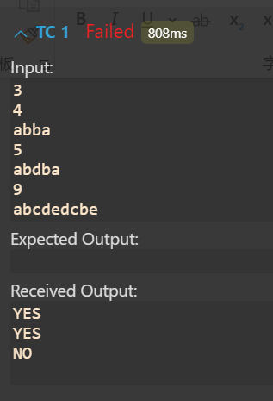

运行结果截图：

5.设计性实验：
- 建立优先级队列、在优先级队列上实现入队列、出队列等操作。
- 设计一个程序模仿操作系统的进程管理问题，当优先级队列中有多个进程排队等待系统响应时，只要CPU空闲，进程管理系统就会从优先队列中找出优先级最高的进程首先出队并占有CPU资源，即按进程服务的优先级，优先级高的先服务；优先级相同的按先到先服务的原则进行管理。每个进程的模仿数据由进程号和进程优先级两部分组成，进程号是每个不同进程的唯一标识，优先级通常是一个0到40的数值，规定0为最高优先级，40为最低优先级。
---------------------------------------------------------------------
如下为一组模拟数据：
进程号 进程优先级
- 5
- 10
- 20
- 10
- 40
- 10
---------------------------------------------------------------------

优先级队列类代码：

模拟进程管理代码：

#include <bits/stdc++.h>

#define ranges std::ranges
#define views std::views

using u32 = unsigned;
using i64 = long long;
using u64 = unsigned long long;

using pii = std::pair<int, int>;
using a3 = std::array<int, 3>;
using a4 = std::array<int, 4>;

const int N = 1e6;
const int MAXN = 1e6 + 10;
const int inf = 1e9;
// const int mod = 1e9 + 7;
const int mod = 998244353;

void solve() {
int m;std::cin >> m;
std::priority_queue<int, std::vector<int>, std::greater<int>> pq;
for (int i = 0;i < m;++i) {
int op;std::cin >> op;
if (op) {
int x;std::cin >> x;
pq.push(x);
}
else {
if (pq.size()) {
std::cout << pq.top() << '\n';
pq.pop();
}
else std::cout << -1 << '\n';
}
}
}

signed main() {
std::ios::sync_with_stdio(false);
std::cin.tie(0), std::cout.tie(0);
int t = 1;
while (t--) {
solve();
std::cout << '\n';
}
return 0;
}
/*
16
0
1 2
1 1
0
1 3
0
1 10
1 40
1 20
0
0
1 3
0
0
0
0
*/

运行结果截图：

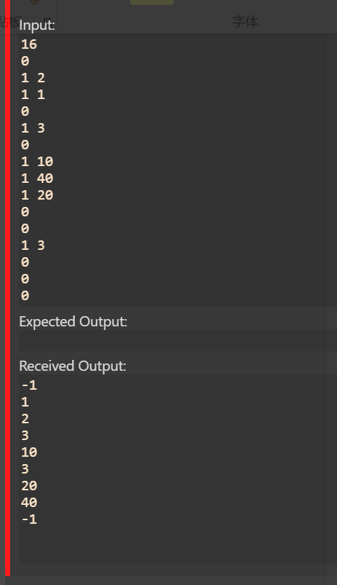
6、应用性设计实验：
Java程序中分隔符有圆、方、花括号和注释符“/*”和“*/”。编写一个判别Java程序中分隔符是否正确配对的函数。
算法思想：
1)、若出现左括弧，则进栈；
2)、若出现右括弧，且栈非空，且栈顶元素为相应的左括号，则相匹配，执行“左括号出栈”
3)、若出现右括弧，且栈非空，且栈顶元素不为相应的左括号，则表明左右括号配对次序不正确，退出
4)、若出现右括弧，且栈空，则右括号多于左括号，退出
最后，循环结束、即字符串读取结束，判断如下：
- 若栈空，则表明表达式中括号匹配正确
- 否则表明“左括弧”有余
---------------------------------------------------------------------
测试数据如下：
测试例子1 "(())/*abc{[)(]}*/" 左右括号配对次序不正确
测试例子2 "(()))abc/*{[]}*/ " 右括号多于左括号
测试例子3 "(()()abc{[]}/*" 左括号多于右括号
测试例子4 "(())abc{[]}/**/" 左右括号匹配正确

---------------------------------------------------------------------
实现代码：

#include <bits/stdc++.h>

#define ranges std::ranges
#define views std::views

using u32 = unsigned;
using i64 = long long;
using u64 = unsigned long long;

using pii = std::pair<int, int>;
using a3 = std::array<int, 3>;
using a4 = std::array<int, 4>;

const int N = 1e6;
const int MAXN = 1e6 + 10;
const int inf = 1e9;
// const int mod = 1e9 + 7;
const int mod = 998244353;

void solve() {
std::string s;std::cin >> s;
std::stack<char> stk;
bool ok = true;
for (char ch : s) {
switch (ch)
{
case '(':
case '{':
case '[':
stk.push(ch);
break;
case ')':
if (stk.top() != '(')ok = false;
else stk.pop();
break;
case '}':
if (stk.top() != '{')ok = false;
else stk.pop();
break;
case ']':
if (stk.top() != '[')ok = false;
else stk.pop();
break;
default:
break;
}
}
std::cout << (ok ? "YES" : "NO");
}

signed main() {
std::ios::sync_with_stdio(false);
std::cin.tie(0), std::cout.tie(0);
int t = 1;
while (t--) {
solve();
std::cout << '\n';
}
return 0;
}

测试代码：

运行结果截图：

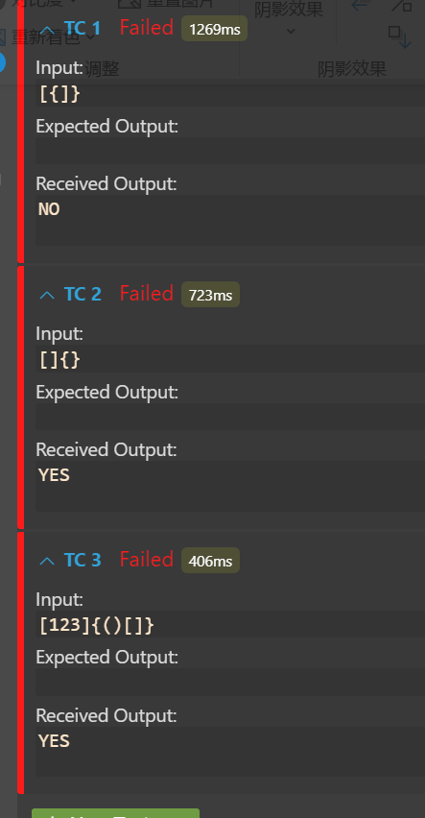

7、应用性设计实验：栈的应用，计算后缀式的值

算法：从左到右依次扫描算术表达式的后缀式（+，-，*，/ 四则运算），设置一个栈存放运算量
- 每读到一个运算量就进栈
- 每读到一个二目运算符就从栈顶取出两个运算量，对其进行运算
- 运算结果进栈
- 最后，输出栈内的数据元素值，即为后缀式的运算结果

实现代码：

测试代码：

运行结果截图：

- 心得体会：（含上机中所遇问题的解决办法，所使用到的编程技巧、创新点及编程的心得）（至少选2个在算法设计或算法实现编码过程中遇到的问题及相应解决方案）

